网址：172.16.98.91

教工号，密码1（请不要改密码）

我的工作

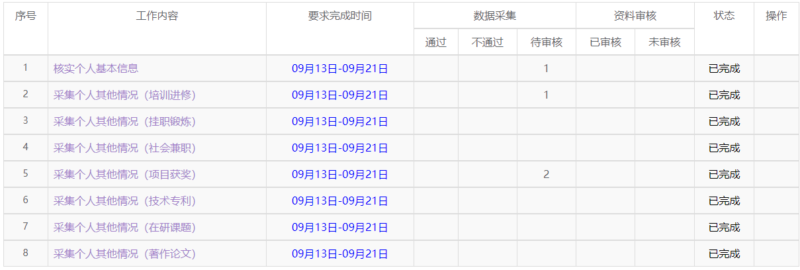

核实个人基本信息中：

是否专业教师：是

是否骨干教师：是

是否双师教师：是否

行业企业一线工作：历年/年

本年/天

职业资格证书

行政所属专业：金融管理、保险、投资与理财、会计、统计与会计核算

个人其他情况：

培训进修：必填（集中教研活动，16天，校内，校），另按实际

挂职锻炼…………著作论文：按实际